Карта эмпатии находится на гугл диске, ссылка ведёт на доску в миро!

**https://drive.google.com/file/d/1H3fdMz_bDFCsc7HvMfVZFwH7XhklY92D/view?usp=share_link**

|  |  |  |  |  |
| --- | --- | --- | --- | --- |
|  | Удобство поиска информации | Способ подачи информации | Длительность изучения материала | Интерактивность |
| VUZOPEDIA  https://vuzopedia.ru/ | * Есть возможность сравнить разные вузы. * Поиск по вашему направлению, расположению и результатам ЕГЭ * Есть возможность ознакомиться с программами вуза, преподавателями. * Навигатор абитуриента – вся самая полезная информация для абитуриента на одной странице. (Ответы на часто задаваемые вопросы) | Поисковая система, которая, в зависимости от критериев, выставленных вами, ищет наиболее подходящие для вас вузы. | Довольно много времени займёт рассмотреть все подходящие для вас ВУЗы по интересующим направлениям в них. Это связано с большим количеством информации на сайте, которую нужно изучать самому. | * Платный сервис подготовки к ЕГЭ, который содержит видеоуроки, пробники, и дополнительную информацию об экзамене. * Tест профориентации для абитуриентов, которые ещё не определились со своим направлением * Персональные консультации по поступлению в вуз для абитуриентов |
| Навигатор поступления  https://propostuplenie.ru/ | * Интересные статьи, позволяющие проще найти нужную информацию * Проводятся вебинары по самым важным вопросам. * Поиск вузов, в зависимости от их местонахождения, направлений, профессий, форм обучения. * Поиск профессии по вашим предпочтениям. | Статьи, вебинары, выставки ВУЗов, дни открытых дверей, открытые уроки. Вся информация представлена на сайте. С ней легко может ознакомиться любой абитуриент. | Очень много придётся перебирать варианты, выделять время на просмотры и прочтение статей, и, при желании, на поездку на выставку и ДОД. | * Выставка, которая проходит в Санкт-Петербурге, Екатеринбурге и др. городах. На ней есть возможность познакомиться с преподавателями вузов, узнать лайфхаки заданий ЕГЭ и стратегию подготовки к экзаменам, поучаствовать в мастер-классах и пройти тест профориентации. |
| SkillBox  https://events.skillbox.ru/proftest | * Нельзя посмотреть интересующие вас вузы или направления в них * Возможность онлайн обучения после прохождения теста профориентации * Ответы на часто задаваемые вопросы. | После прохождения теста вы можете ознакомиться с наиболее подходящими для вас профессиями, информацией о них. | Немного времени займёт прохождение курса, и после изучения рекомендаций, основанных на ваших ответах. | * После прохождения теста можно бесплатно проконсультироваться со специалистом SkillBox и получить полезные подарки. * Получение персональной подборки курсов от SkillBox. |
| Новеллы про профессии (яндекс практикум) | * Информация представлена в формате игры * Нет информации о вузах, где можно обучиться на данную профессию | Вся нужная информация находится в процессе прохождения игры. | Около 30-40 минут. | * Различные тесты профориентации. * Множество профессий. * Интересный формат. |
| Существующие визуальные новеллы (Бесконечное лето, doki doki литературный клуб, клуб романтики) | Имеют интересный способ подачи, но при этом не содержат полезную информацию о профессиях. Это больше развлекательный контент, чем обучающий или информирующий о чем-либо. | | | |

Из анализа конкурентов можно сделать вывод о том, что поиск информации занимает довольно много времени, при этом проходит скучно и нудно. Приходится перебирать информацию на сайте, в поисках наиболее интересной и подходящей для вас профессии. В нашем же продукте вся информация представлена в формате игры, что вызывает интерес абитуриентов. Они могут пройти игру в любое удобное время, сразу получив всю необходимую информацию о интересующем направлении, а также о вузе, в котором обучают соответствующих специалистов.

Созданием нашей новеллы мы закрываем потребность абитуриентов в переборе множества сайтов и огромного количества информации. Мы делаем этот процесс интересным, интерактивным и не отнимающим много сил. В нашей новелле выпускник найдёт всю нужную информацию, узнает о профессии, которая его интересует. Мы поможем абитуриенту определиться куда ему лучше поступить на направление кибербезопасность.

Итоги опроса:

https://forms.gle/UW3cB7ZPDw9CGobq7

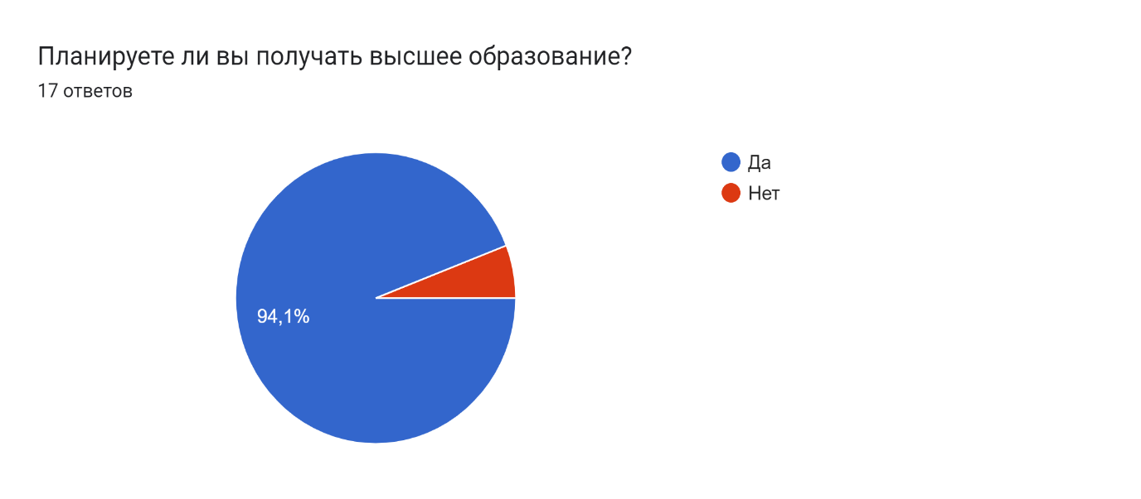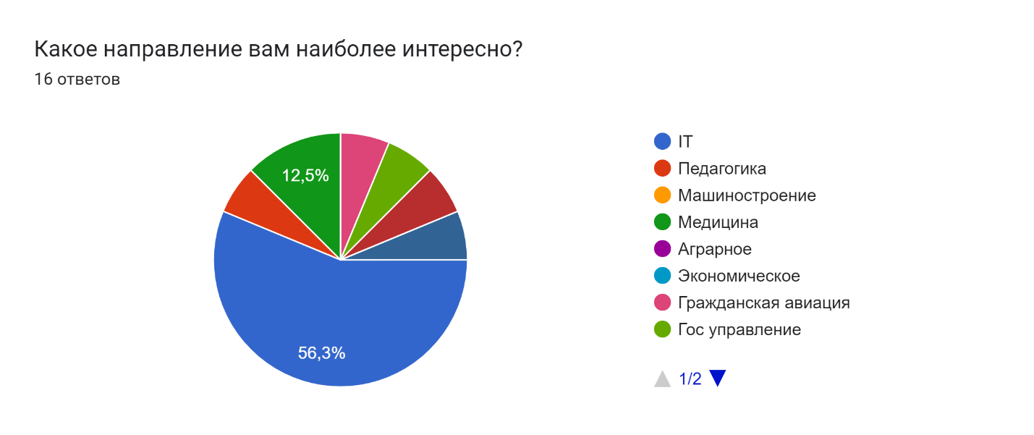

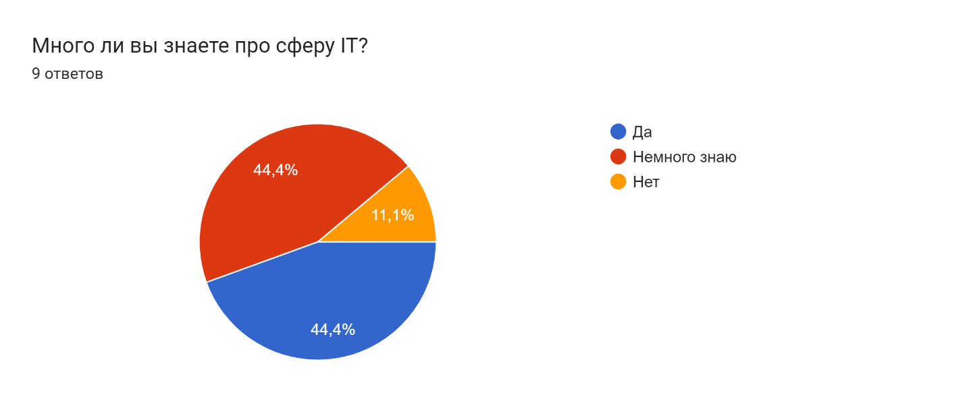

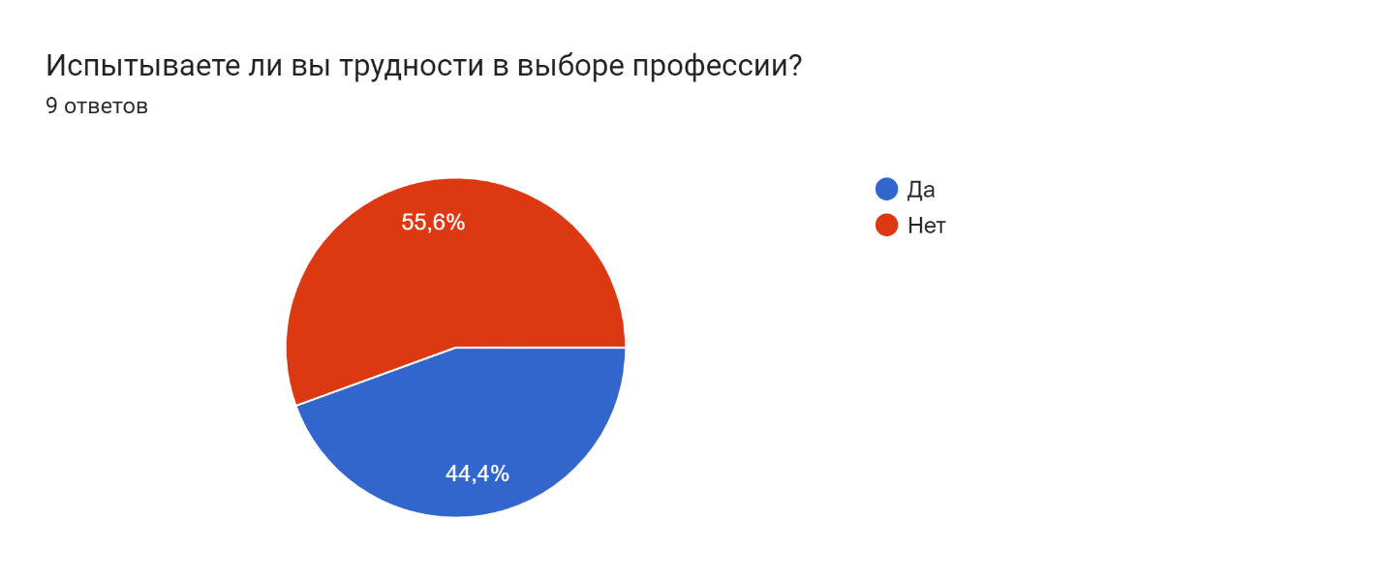

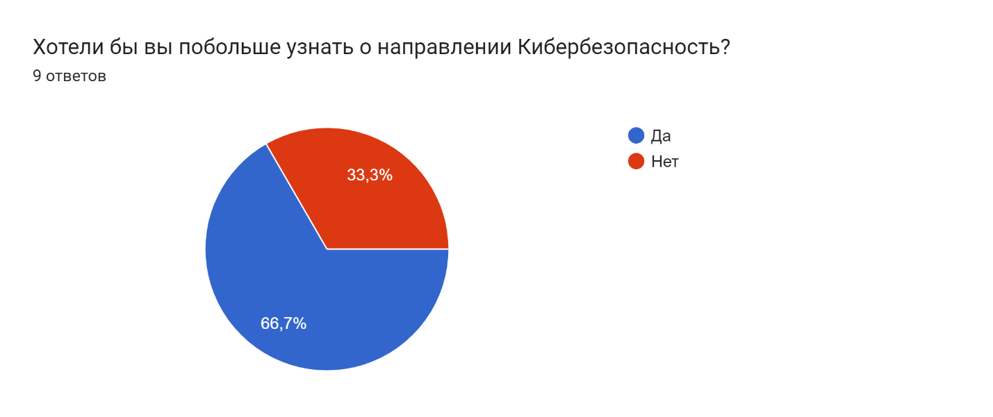

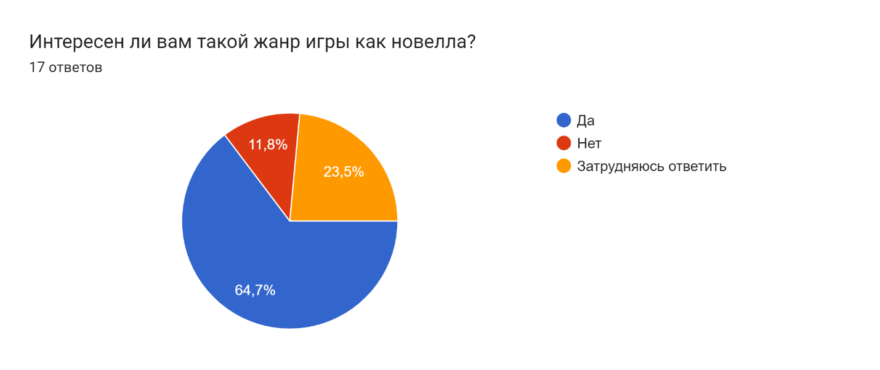

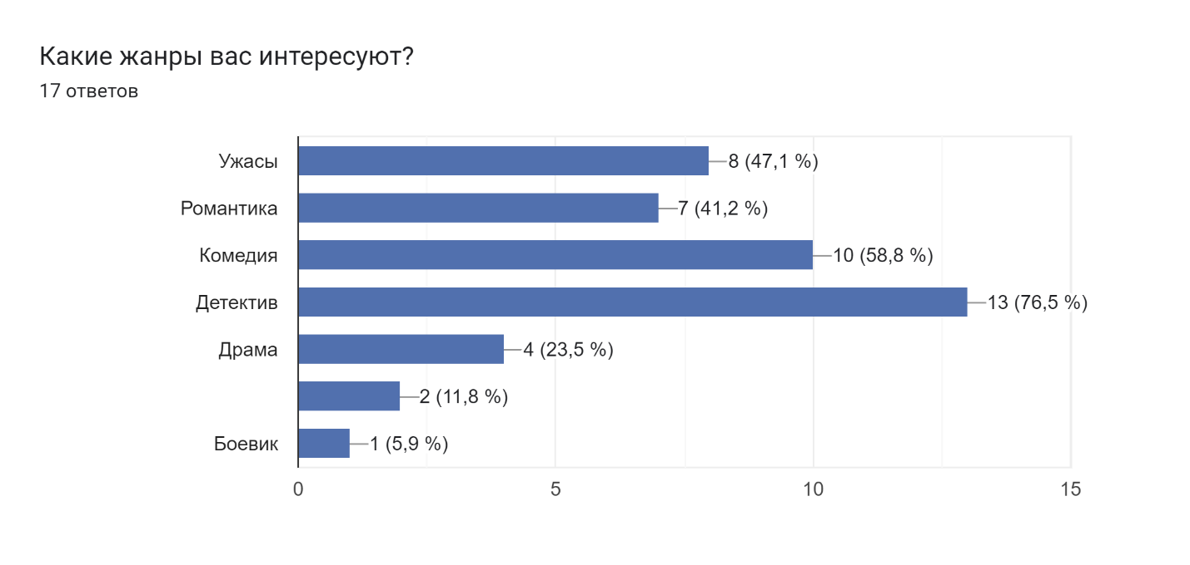

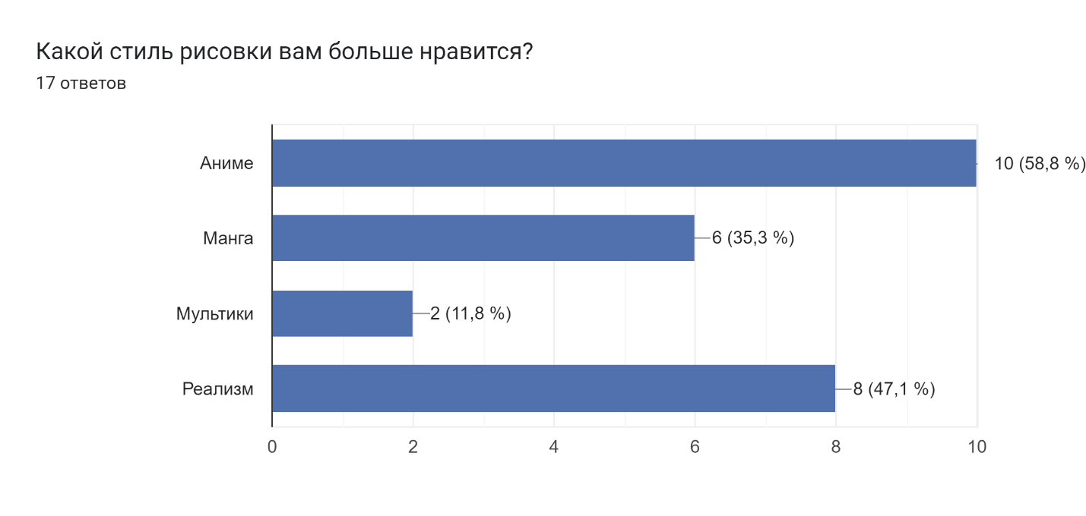

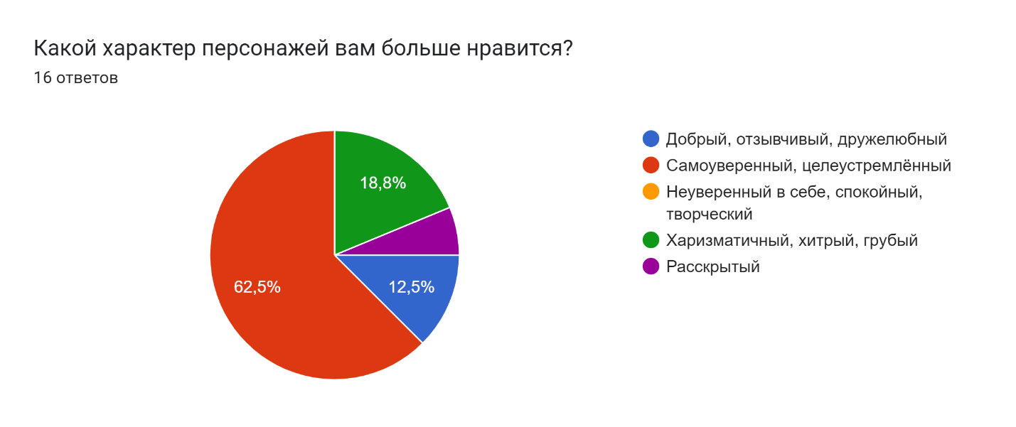

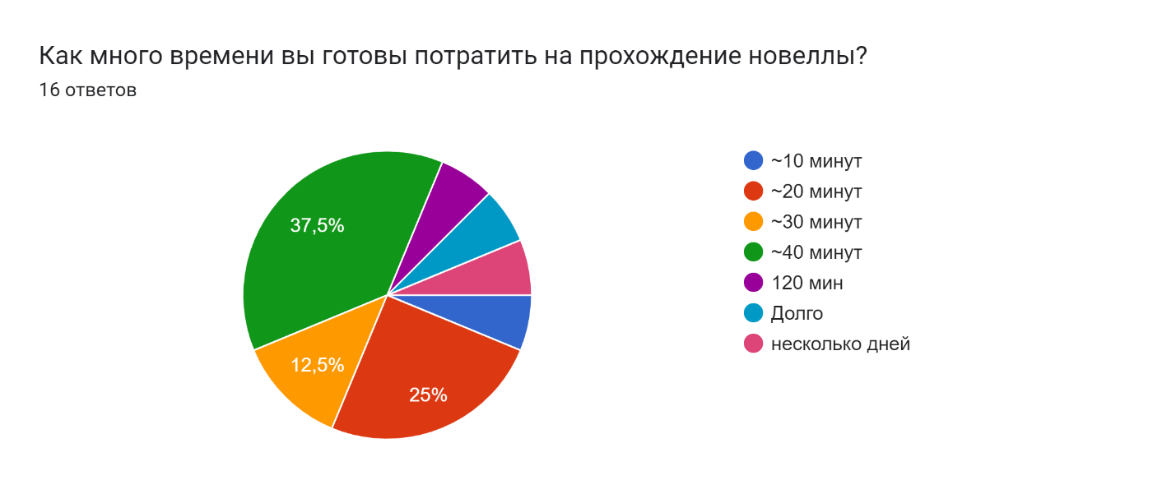

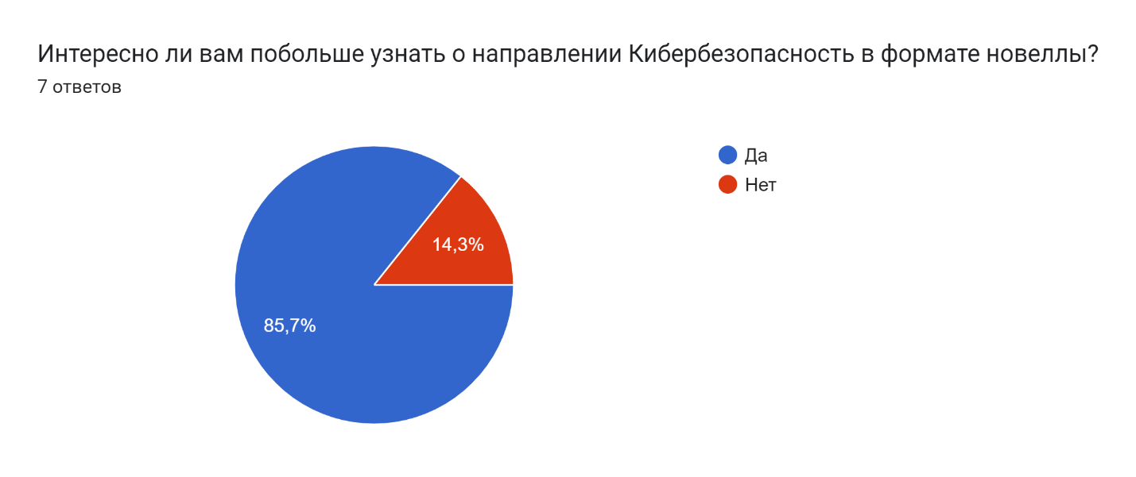

Вывод: Большинство абитуриентов планируют получать высшее образование, более 50% заинтересованы в направлении IT. Судя по опросам можно сделать выводы о том, что не все выпускники достаточно информированы о IT сфере и испытывают трудности в выборе профессии. Более 60% абитуриентов имеют интерес к направлению Кибербезопасность.   
О таком жанре игры, как новелла, знают ~75% выпускников, и 64% из них заинтересованы в нём. Стиль рисовки больше всего нравится аниме, а также, немного уступая, реализм. Наиболее востребованные жанры новеллы – детектив и комедия. 62-м % опрошенных нравится самоуверенные и целеустремлённые персонажи. Большинство абитуриентов готовы потратить на игру около 40 минут, в меньшем количестве 20 минут. 85% опрошенных заинтересованы в прохождении новеллы о направлении кибербезопасность.  
 Из всего опроса мы можем сделать выводы, что у абитуриентов определённо есть интерес к сфере IT. Многим было бы интересно узнать о направлении кибербезопасность побольше. Выпускники также знают о таком жанре игр, как новелла. Мы выяснили какие персонажи и стиль рисовки их привлекают. Так же узнали какой жанр им наиболее предпочтителен и сколько времени на прохождение игры готовы потратить абитуриенты.   
 Так же, исходя из количества запросов в Google Trends и Yandex.Wordstat, можно сделать вывод, что интерес к жанру «новелла» в России довольно высок, в среднем в гугле запрос «новелла» вводят около 80 раз, а в яндексе около 832000 запросов в месяц.

Направление IT очень востребовано на рынке труда, что подтверждают многие исследования. Количество вакансий увеличивается каждый год, что подтверждает перспективность данных профессий. Многие абитуриенты и их родители так же понимают важность IT. У подростков есть интерес к данной сфере, что подтверждают статистика сдачи ЕГЭ по информатике и количество студентов по данным направлениям. По результатам опроса ВЦИОМ можно сказать, что большое количество абитуриентов при выборе профессии смотрят на размер заработной платы, престиж и востребованность на рынке труда. Все эти факты соответствуют сфере IT, ведь зарплаты и престиж только растут, а количество вакансий каждый год увеличивается.

**Рекомендации команде.**

* Для успешного создания новеллы следует использовать фразы, которые находятся в карте эмпатии. Абитуриенты будут наиболее расположены к игре, когда увидят высказывания, которые они слышат, или мысли, о которые преследуют их каждый день. Это расположит выпускников к прохождению новеллы.
* За основу лучше всего взять жанр детектив. Можно совместить его с комедией.
* Главного героя лучше всего сделать самоуверенной, целеустремлённой, сильной личностью.
* Стиль рисовки стоит взять «аниме» или реализм.
* В новелле нужно отразить такие факты, как размер заработной платы, перспективность профессии, престижность и востребованность на рынке труда. Это поможет повысить интерес абитуриентов к нашему направлению.
* Сделать разнообразное и интересное музыкальное сопровождение.